Digi2go
Käytettävyysopas valitun monikäyttäjäsovelluksen oppilaitoskäytöstä.
Teemu Lähde työtehoseura ry
2021

Sisällys

3D ympäristöjen käyttö ohjauksessa 1
Työympäristön laserkeilaus ja 3D-mallintaminen 2
Milloin oma ympäristö ja milloin taas kannattaa käyttää jo olemassa olevia 3
Glue käyttäjän näkymiä käyttöliittymästä ja itse logistiikkahallista 3
Liitteet 5

3D ympäristöjen käyttö ohjauksessa

Valitsimme hankkeessa kehitettäväksi ja testattavaksi ympäristöksi Fake Oy:n kehittämän ”Glue” kollaboraatiosovelluksen eli monikäyttäjäympäristön. Glue sallii useiden käyttäjien työskentelyn saman aikaisesti virtuaalisessa tilassa, jonka käyttäjätaho voi itse mallintaa. Loimme hankkeen aikana 3D mallin Työtehoseura ry:n Vantaan (Nuolikuja 6) toimipisteessä sijaitsevasta logistiikkahallista, jossa pystyimme toteuttamaan aloittaville opiskelijoille varaston turvallisuusperehdytyksen. Varastohallilla on varmasti muitakin käyttökohteita, mutta koska halli on staattinen 3D ympäristö ja toiminnalliset mahdollisuudet siellä ovat rajalliset, niin valitsimme käyttötavan, joka mielestämme parhaiten palvelee opiskelijoita ja kouluttajia tulevia hallissa tapahtuvia käytännön harjoitteita silmällä pitäen. Samassa 3D ympäristössä on mahdollista olla useita käyttäjiä vuorovaikutuksessa keskenään erilaisten avattarien hahmossa. Samaan ympäristöön voidaan tuoda myös erilaisia pienempiä 3D malleja (esimerkiksi trukkeja, työkaluja, muita varastosta löytyviä komponentteja jne) ja niitä on siellä myös mahdollista käsitellä. Glue itsessään sisältää monipuolisia työkaluja esim. piirtotyökalut, powerpoint/videoesitykset, erilaiset pienryhmätilat (joissa äänet rajattu kuulumaan vaan ko. tilassa oleville), 3D mallien tuonti ja käsittely sekä tietenkin mahdollisuudet liikkua kolmiulotteisesti eli voidaan siirtyä vaikkapa lintuperspektiivistä katsomaan kohdetta hyllyjen päälle.
Pääasiallinen käyttötapa Glue spacelle opetuksessa on meidän mielestämme mahdollisuus työskennellä täysin virtuaalisesti pienryhmissä tai vaikka itsenäisesti eli esimerkiksi jokainen voi valita/rakentaa itselleen mieleisensä avattaren, jolloin omaa kuvaa ei tarvitse näyttää muille. Tällä voi olla monelle (esim. koulukiusaamisen uhriksi joutuneelle) suuri merkitys ja madaltaa kynnystä osallistua opintoihin. Mahdollista on myös mallintaa erilaisia fyysisiä tiloja, jolloin fyysisten harjoitusympäristöjen tarve vähenee (kustannukset pienenevät) ja samalla ympäristöt tulevat entistäkin saavutettavimmiksi. Luokkatilaa ei tarvitse tietenkään mallintaa vaan esimerkiksi tuo logistiikkahalli, jollaisia TTS ei omista kuin yhden. Mahdollisuus on mallintaa vastaavalla tavalla myös ajoneuvoja, työkoneita, aitoja työelämäympäristöjä tai vastaavia.
Gluen 3D äänimaailma on laadukas, joten oppitunnin pitäminen Glue työtilassa on helppoa ja luontevaa.
Gluen käyttö ei sinällään edellytä erityisiä valmiuksia oppimista ohjaavalta opettajalta, koska ympäristö soveltuu hyvin myös opiskelijoiden itsenäisesti suorittamiin harjoituksiin: opiskelija voi tehdä annetun tehtävän Glue spaceen ja poistua tilasta. Glue säilyttää tehdyt tuotokset ympäristössä, josta opettaja voi ne käydä tarkastamassa, kun hänelle sopii. Tehdyt tuotokset häviävät tilasta vasta tilan resetoinnin jälkeen. Sama konsti toimii hyvin myös muussakin työskentelyssä, eli opettaja voi liikkua eri työtiloissa arvioimassa ja ohjaamassa opiskelijoiden suorituksia. Opettajalla on kuitenkin oltava peruskäsitys ylipäänsä virtuaalisten ympäristöjen toimintaperiaatteista ja mm. virtuaalilaseista (joita Glue suosittelee ensisijaisesti käytettävän operoitaessa ympäristössä). Lisäksi ennen harjoituksia on suositeltavaa perehtyä Gluen käyttöliittymään ja toiminnallisuuksiin, jotta ympäristön mielekäs ja hyödyllinen käyttö voidaan taata. Tätä ei tarvitse itsenäisesti opiskella välttämättä, vaan Glue tarjoaa uusille lisenssin ostajille aina perehdytyksen ympäristöön ja toimintoihin.
Gluen heikkouksiin kuuluu tällä hetkellä erityisesti se, että Gluen käyttö vaatii erillisen clientin asentamista koneelle ja sitä ei ole mahdollista saada esim. mobiiliaplikaationa tai käyttää nettiselaimen yli. Tämä siis karsii joukosta pois sellaiset käyttäjät, jotka opiskelevat / työskentelevät pääosin mobiililaitteilla. Lisäksi tämä hankaloittaa ns. tavallisen työaseman eli vaikkapa kannettavalla tietokoneella tai pöytäkoneella työskenteleviä, sillä clientin asennus vaatii aina pääkäyttäjätason oikeudet (joko yleiset tai paikalliset) ja moni organisaatio ei näitä ole henkilöstölleen tietoturvasyistä luovuttanut. Näin ollen, jos aikoo järjestää opetustapahtuman Gluessa, on ensin varmistuttava siitä, että jokaisella osallistujalla on vähintään perus tietokone riittävillä tehovaatimuksilla käytössä ja Gluen client asennettuna. Käyttäjän kutsuminen Glueen on helppoa, koska siihen riittää sähköpostiosoite, mutta käyttäjän on kuitenkin itse käytävä sitä kautta kirjautumassa ensin sisään Gluen hallintaportaaliin ja luotava itselleen tunnus. Nämä em. haasteet nousivat esiin myös vuonna 2020 tehdyissä Gluen tutustumissa eli vaikka em. asioista etukäteen infottiin ja Gluen puoleltakin tarjouduttiin etukäteen tekemään pieni tsekkaus, että kaikki pääsevät kirjautumaan, niin silti oli useita osallistujia, jotka eivät olleet ladanneet etukäteen clientiä itselleen tai tehneet tunnusta ja joutuivat perumaan osallistumisensa, koska eivät ehdi saada IT tukea riittävän nopeasti clientin asennukseen. Osa oli koittanut myös kännykällä kirjautua ja vasta sitten ilmoittivat, etteivät voi osallistua, kun ei heillä ole tietokonetta käytössä.

Gluen käyttöohjeet ja tuki löytyvät Support - Glue

Työympäristön laserkeilaus ja 3D-mallintaminen

Liitteissä 1 ja 2 on kuvattu hankkeessa toteuttamamme monikäyttäjäympäristön luomisprosessi. Prosessikuvaus sisältää laserkeilausprosessin kuvauksen, jossa on mm. vertailua fotogrammetrian ja laserkeilauksen käytöstä sekä varsinaisen Glue spacen luomisprosessin, jossa kerrotaan valokuvien avulla käytännön toimenpiteistä laserkeilauksessa. Varsinaista sisällön luomista eli Unity – projektia kuvaus ei käsittele, koska se vaatii perustiedot Unity – ohjelmoinnista ja itse Unity – sovelluksen käyttöä sekä Gluelta SDK (Service Developing Kit) työkalun, jota ei vielä tietojemme mukaan ole julkaistu. Gluen tukisivuilta löytyy kuitenkin seikkaperäinen kuvaus mm. 3D mallien tuomisesta Glue ympäristöön ( 3D Model Import Guidelines. (glue.work) ). Glue spacen luomisprosessi on mahdollista jo useilla muillakin tekniikoilla eli hankkeen aikana laadittu malli on toteutettavissa esim. laadukkaalla käsiskannerillakin. Meidän käyttämän laserkeilauksen tuottama pistepilvikuva jatkotyöstöä varten oli tässä tapauksessa n. 1,15 GT kokoinen eli tietoa on paljon. Pistepilvi vaatii vielä jatkotyöstöä tämän jälkeen mm. kuvan virheiden korjaus, mahdolliset erilliset 3D mallit mukaan ja kuvan asettelu oikeasta lähestymiskulmasta (lattiataso ja sisäänkäynti eli mihin käyttäjä ilmestyy astuessaan Glue spaceen sisään).

Milloin oma ympäristö ja milloin taas kannattaa käyttää jo olemassa olevia

Tärkeintä on miettiä käyttötarkoitus ja käyttötapa: halutaanko vain olla jossain samassa tilassa opiskelijoiden kanssa vai onko itse tilalla jokin merkitys opetustapahtumaan? Jos itse tilalla ei ole merkitystä, niin Gluen voi ottaa suoraan käyttöön, koska se sisältää lisenssinhaltijoille ja ison määrän valmiita erilaisia tiloja. Tiloissa on pienryhmätyöskentelyyn sopivia paikkoja, neuvotteluhuoneita, paikat pitää powerpoint tai videoesitys jne.
Meidän tapauksessamme päädyimme mallintamaan oman tilan, koska Vantaan (Nuolikuja 6) toimipisteessä sijaitseva logistiikkahalli (varastohyllyt + pienvarasto) on varsin aito työelämäympäristö, jossa opiskelijat voivat harjoitella käytännön työtehtäviä erilaisten lähetysten ja pakettien käsittelyssä. Covid-19 pandemian ”ansiosta” löysimme helposti perusteen logistiikkahallin mallinnukselle jo siitä, että voimme käyttää opiskelijoiden valmennuksessa samaa työelämän ympäristöä nyt virtuaalisesti. Samaan ympäristöön on myös helppo tuoda ulkoisia malleja mukaan, kuten trukkeja, kuormalavoja, lavansiirtovaunuja ja vaikkapa ensiapuun tai huoltoon tarvittavia laitteita.

Glue käyttäjän näkymiä käyttöliittymästä ja itse logistiikkahallista

Kuva1) Gluen käyttäjäportaalin päänäkymä (mallintamamme ympäristö kuvassa nimellä Trukkihalli)
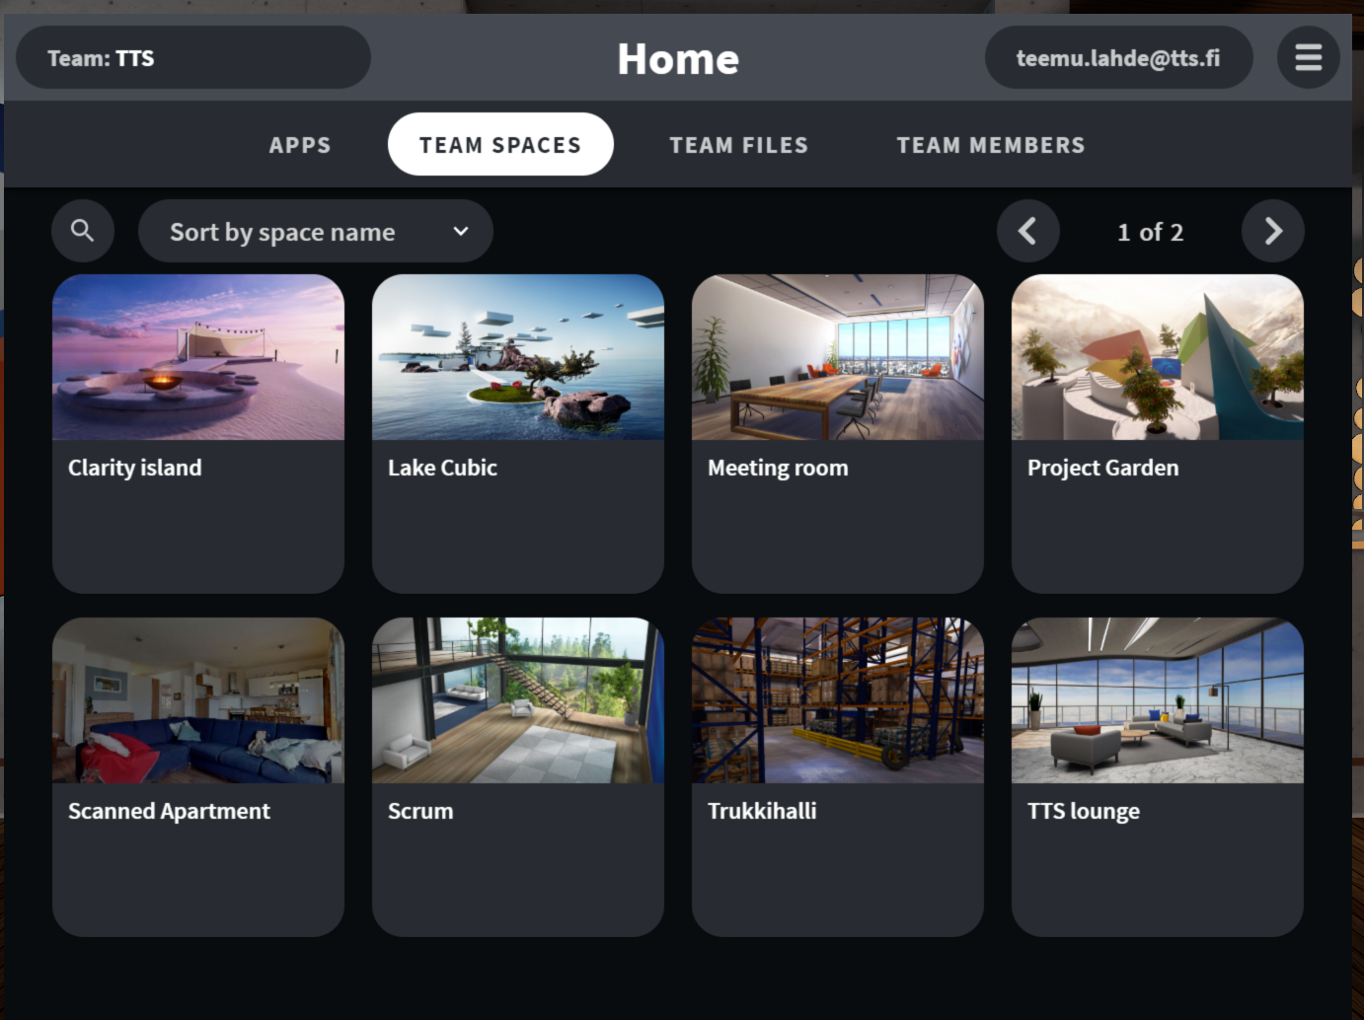

Kuva 2) Digi2go hankkeessa mallinnettu trukkihalli
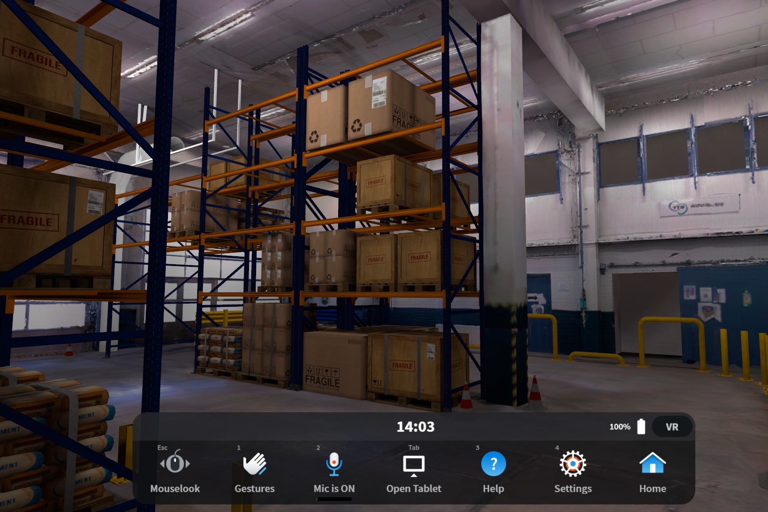

Kuva 3) Digi2go hankkeessa mallinnettu trukkihalli, kuva hallin ovien edestä
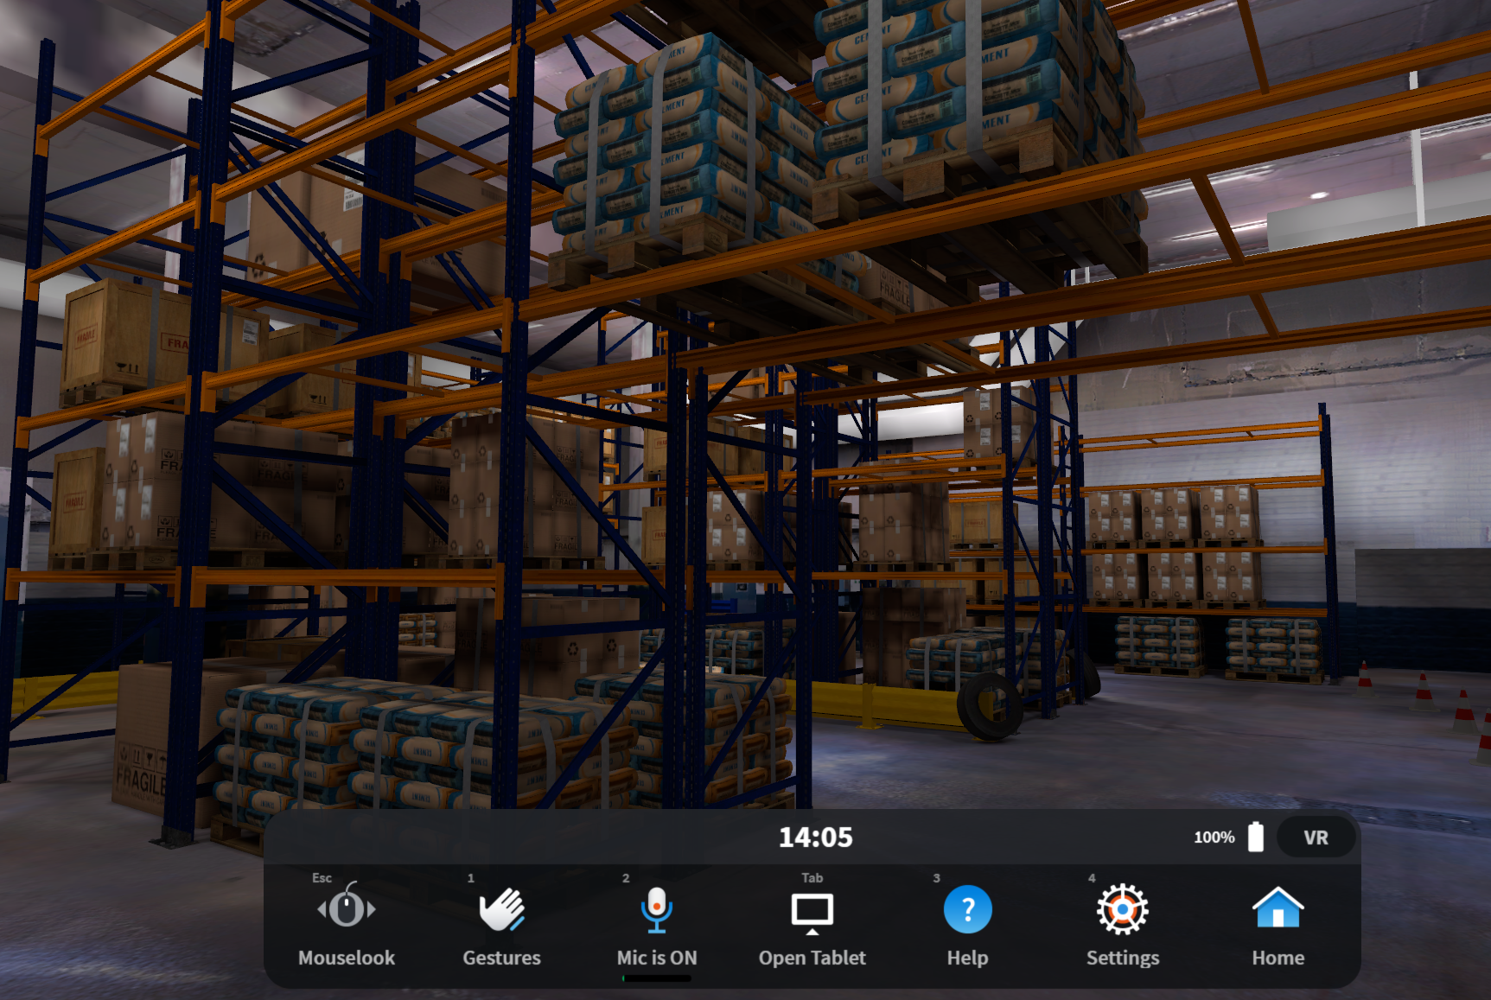

Kuva 4) Gluen avatar
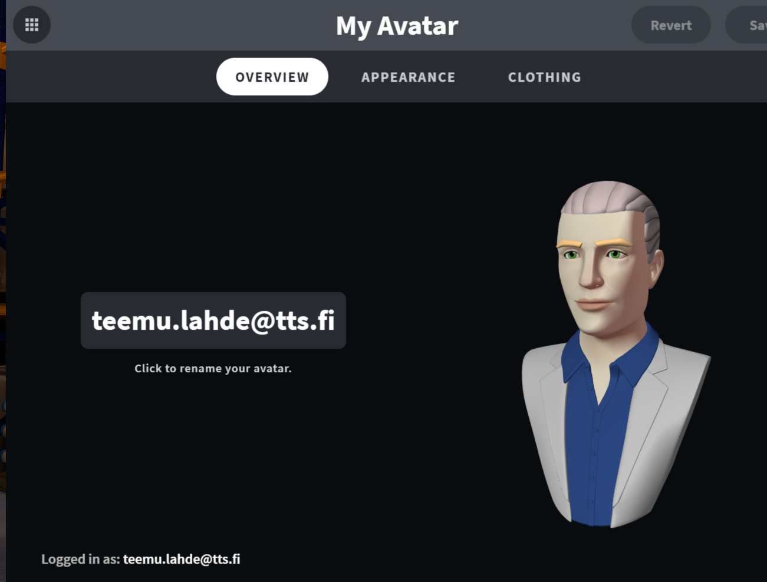

Liitteet

LIITE 1: Laserkeilausprosessin kuvaus
LIITE 2: Glue spacen luomisprosessi
LIITE 3: Lyhyt sanasto

LIITE 1
Laserkeilaus prosessi sekä keilauksen ja fotogrammetrian erot

Kysymys: ” Millainen tarkalleen ottaen tämä kuvien polku kuvauksesta (360-kuva + keilaus = pistepilvi) valmiiksi Glue Spaceksi on?”

Vastaus: ”Laser skannauksesta saadaan tuolla Leican BLK360 skannerilla pistepilvi, jonka jokainen piste sisältää myös väritiedon. Skanneri mittaa etäisyyttä ja valmistajan tuotetietojen mukaan skanneri on tarkkuudeltaan 4 mm 10 m etäisyydelle. Yleensä tilan skannaamiseen tarvitaan useita skannauksia ja skannausten kohdistaminen aiheuttaa lisää kohinaa/virhettä pisteiden mittatarkkuuteen, mutta edelleen varmasti riittävä tarkkuus huoneen mittakaavassa. Koska kyseessä on valon mittaamiseen perustuva tekniikka, niin ongelmia skannaukseen tuottavat peilaavat pinnat sekä mustat heijastamattomat pinnat. Myös terävät kulmat saattavat aiheuttaa virhekohinaa.
Hyviä skannauksia syntyy tasaista suurista pinnoista. Vastaavasti hankalia skannattavia ovat kohteet, joissa pinta on rikkonainen tai koostuu useista irtonaisista palasista, joiden välissä on tilaa. Tällöin esineet varjostavat toisiaan ja on vaikea saada skannattua kokopintaa edes useilla skannauksilla, sillä esineet ja niiden osat peittävät toisiaan.
Skannauksen tuotteena syntyy pistepilvi, jossa on miljoonia pisteitä. Varastohallin skannauksessa taisi olla 120 miljoonaa pistettä. Tätä pistepilveä pitää palastella ja optimoida, jotta pintamallin laskenta saadaan tehtyä järjellisessä ajassa. Sitten tehdään vielä muutamia siistimisiä tehdylle 3D mallille. Siltikin parhaimmissakin tapauksissa on käsissä hyvin tiheä verkko. Jos tästä haluaa vielä optimoida mallia, niin silloin yleensä pitää mallintaa lowpoly versio mallista käsityönä ja siirtää väritieto pistepilvimallista tähän lowpoly malliin (low-poly model eli eräänlainen kevytversio mallista, joka latautuu ja voidaan käsitellä nopeasti). Käsin mallintamisessa voi käyttää pistepilveä referenssinä, jo siksi se on mahdollisesti helpompaa/nopeampaa ilman pistepilveä.

Fotogrammetrialla tuotetuissa malleissa on saman tyyppiset ongelmat tarkkuuden ja lopputuloksen suhteen. Valokuvien yhtäläisyyksiin perustuvassa tekniikassa ongelmia tuottavat tasaiset yksiväriset pinnat, joissa ei ole yksityiskohtia tai vastaavasti lähekkäin olevat toistuvat kuviot. Valokuvista löytyvien yksityiskohtien perusteella pyritään laskemaan kameroiden paikat ja kuvakulmat 3D ympäristössä, jotta niiden avulla yksityiskohdat saadaan 3D tilaan pistepilveksi. Valokuvien kanssa valon riittävyys ja tasalaatuisuus on tärkeä. Toisaalta Fotogrammetrian avulla pintojen tekstuurien yksityiskohdat ovat paremmat (kunhan kuvat ovat hyviä).
Yleistäen Leica BLK360 skanneri toimii paremmin tilojen skannaamiseen ja tilanteisiin, joissa on laakeita selkeitä pintoja. Fotogrammetria puolestaan on toimivampi yksittäisten objektien kuvantamisessa, joissa on paljon yksityiskohtaista väritietoa, joka halutaan mukaan malliin.
Oli tekniikka mikä tahansa, niin lopullisen mallin raskautta määrittää mallissa olevat yksityiskohdat. Mitä enemmän yksityiskohtia, niin sitä enemmän tarvitaan faceja näitä yksityiskohtia kuvaamaan.”

Juha Saarinen
Lehtori

Puhelin: +358 50 598 5781
Sähköposti: etunimi.sukunimi@turkuamk.fi
Toimipiste: Sepänkatu 1, 20700 Turku
Yksikkö: Tekniikka ja liiketoiminta, Rakennusteollisuus
LIITE 2
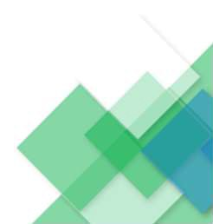
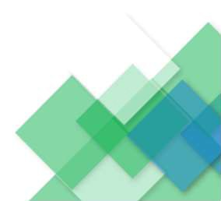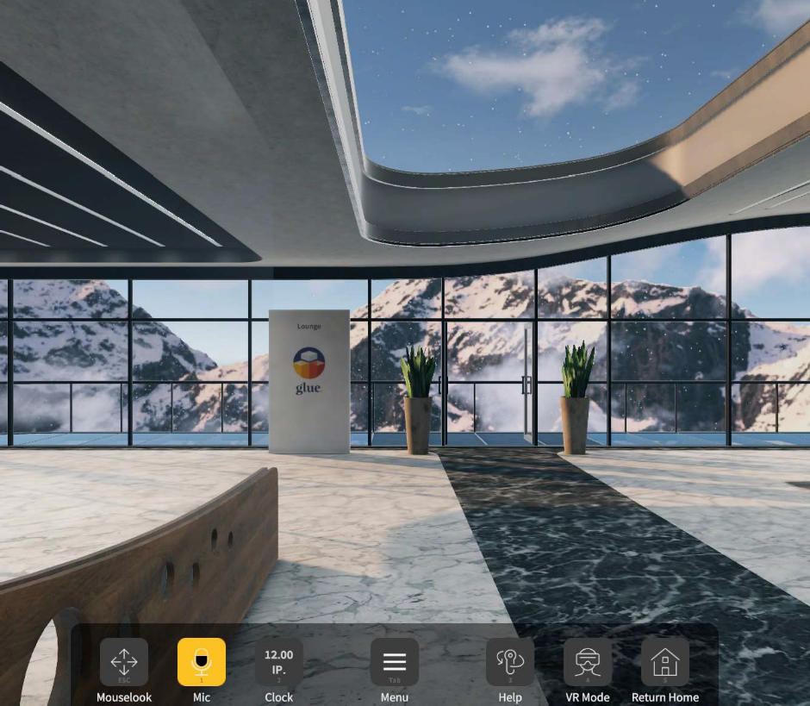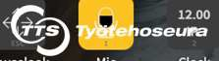
Esimerkkikuva Glue
ympäristöstä
Glue Space
- Glue on virtuaalinen kollaboraatiosovellus, jossa useat käyttäjät voivat osallistua samanaikaisesti yhteiseen tapahtumaan valitussa ympäristössä
- TTS tekee Digi2go hankkeessa 2 Glue ympäristöä logistiikka-alalta ja suunnittelee niiden käytön etäopiskelun yhteyteen.
- Gluen on kehittänyt Fake Oy, joka omistaa kaikki oikeudet Glueen.
Rehti suomalaisen työn kehittäjä

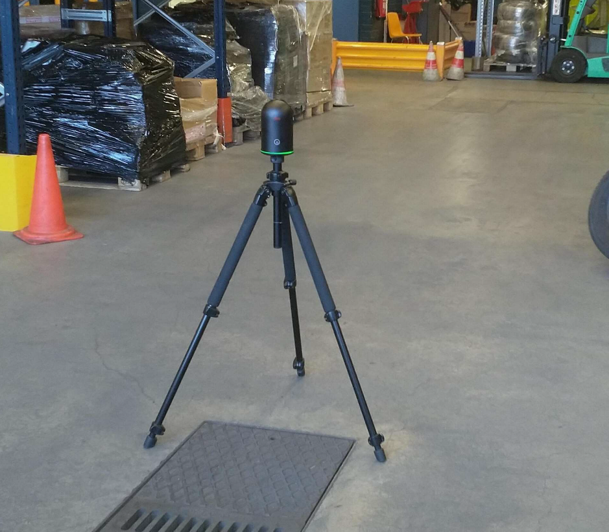
Leica BLK360
Imaging laser scanner
Vaihe 1
- Glue Space luodaan skannaamalla haluttu ympäristö ensin 3D mallinnusta varten pistepilveksi. Prosessi on lähes automaattinen, joten tehtäväksi jää varmistaa ympäristön häiriöttömyys ja siivota mahdolliset turhat irralliset tavarat pois.
Rehti suomalaisen työn kehittäjä

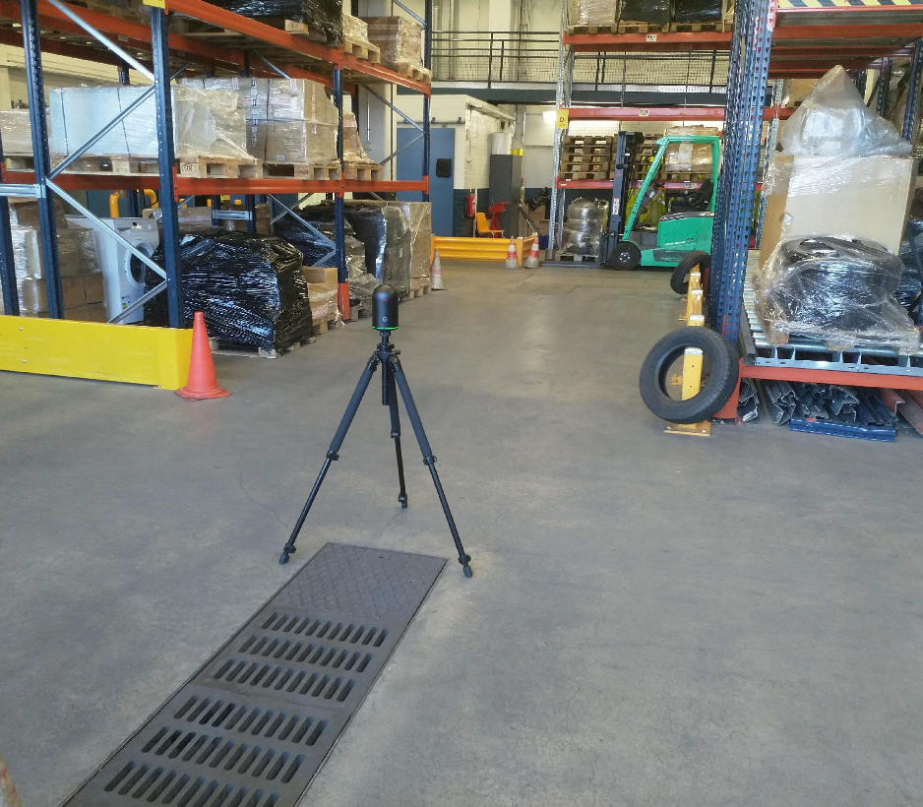
Skannataan koko
halli
Vaihe 2
- Skannerilla skannataan haluttu ympäristö riittävän monesta kohdasta, jotta kokonaiskuvasta tulee häiriötön. Kaikkiin kuvassa näkyviin irrallisiin kohteisiin / esteisiin pitää päästä tekemään myös taakse skannaus. Muuten
ne jäävät mustiksi alueiksi 3D mallissa.
Rehti suomalaisen työn kehittäjä

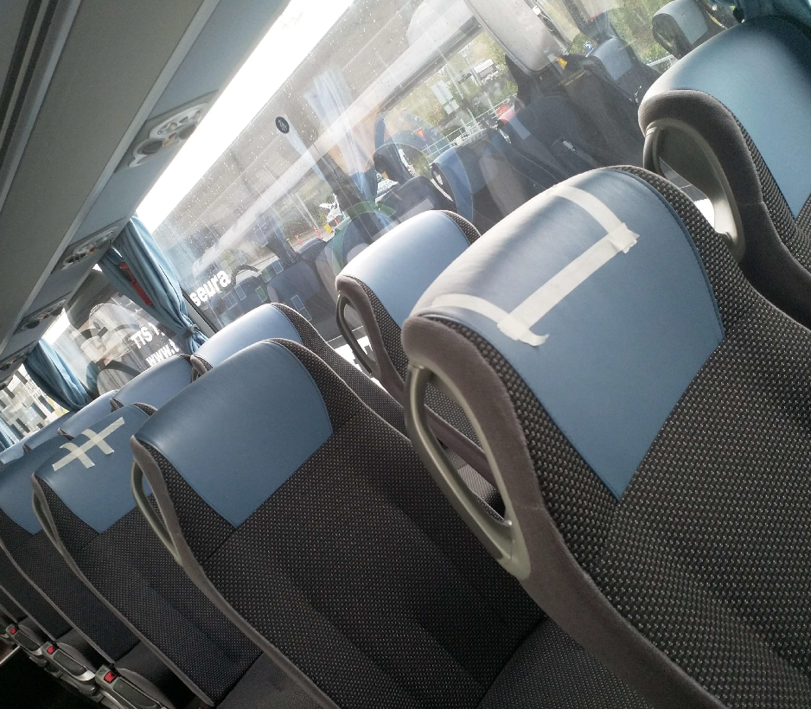
Leica BLK360
Imaging laser scanner
Vaihe 3
- Koska skanneri toimii automaattisesti tekoälyn avulla, on kaikki samannäköiset ympäristöt jotenkin eroteltava toisistaan.
- Tässä mallinnettiin linja-autoa sisältäpäin ja koska lukuisat penkkirivit olivat täysin identtiset, oli ne eroteltava teippikuvioilla toisistaan. Teipit saa helposti poistettua digitaalisesta kuvasta jälkeenpäin. Tähän tarkoitukseen on olemassa myös kaupallisia markkereita.
Rehti suomalaisen työn kehittäjä

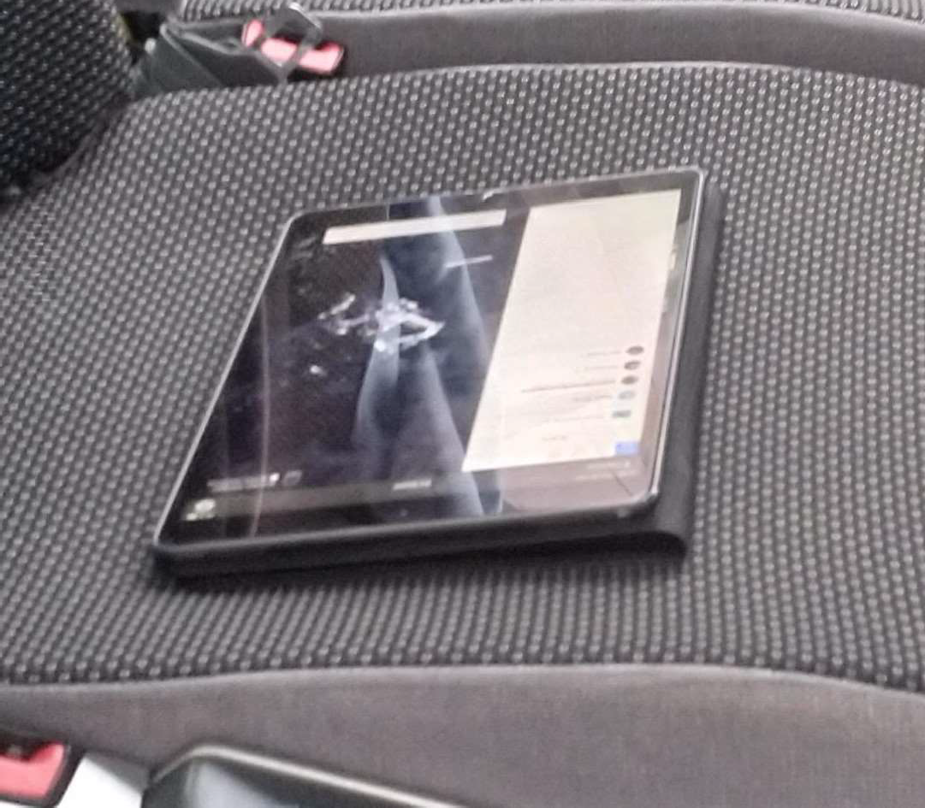
Laserkeilainta
ohjataan bluetooth yhteyden välityksellä tabletilta.
Vaihe 4
- Skannerin ohjaus tapahtuu bluetooth yhteyttä käyttäen tabletilla. Tabletilla pystyy seuraamaan pistepilven muodostusta sekä pistepilven lisäksi otettuja 360 kuvia.
- 3D mallinnuksessa pistepilvi ja 360 kuva yhdistetään, jotta pistepilven jokainen piste saa värin. Pistepilvi itsessään tuo 3D malliin ulottuvuudet eli tilan muodot ym.
Rehti suomalaisen työn kehittäjä

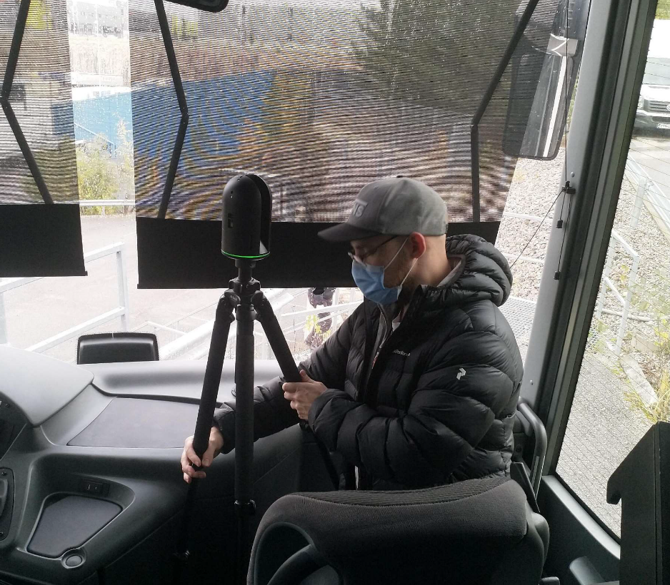
Ahtaat paikat ..
Vaihe 5
- Ahtaissa paikoissa työskentely vaatii tarkkaa pohdintaa siitä, mistä kaikkialta skannauksia olisi tehtävä: korkeudet, alueet jne.
- Lisäksi on huomioitava mm. tässä linja-autoa mallinnettaessa se, että myös ikkunoiden takana on alueita, jotka osin tulevan mukaan. Tästä syystä ikkunoita on koitettu peittää.
Kuvassa Jami Aho (Projekti-insinööri @ Turku
Game Lab, TUAS)
Rehti suomalaisen työn kehittäjä

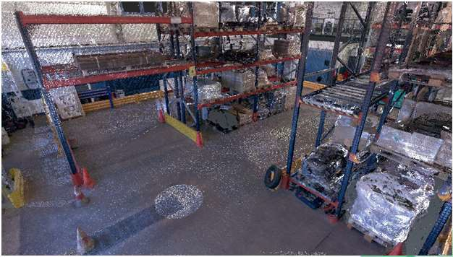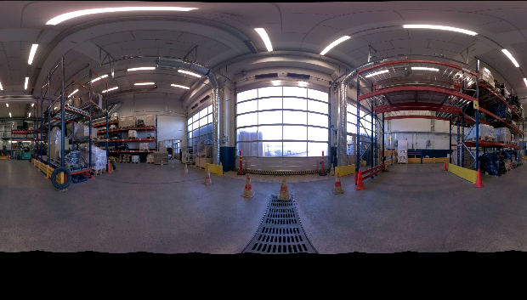
Lopputulos skannauksesta
360 - kuva
Pistepilvi
Rehti suomalaisen työn kehittäjä

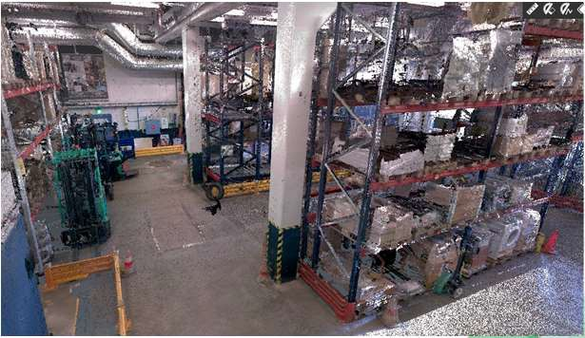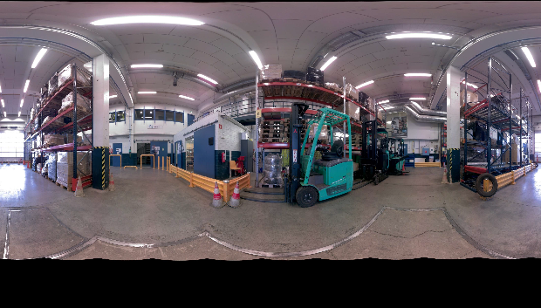
Lopputulos skannauksesta
360 - kuva
Pistepilvi
Rehti suomalaisen työn kehittäjä

LIITE 3

Lyhyt VR-sanasto

Avatar - virtuaalihahmo, joka edustaa tyypillisesti virtuaalimaailman käyttäjää ja jonka kautta käyttäjä toimii virtuaalimaailmassa liikkuen ja ollen vuorovaikutuksessa muiden käyttäjien ja virtuaalimaailman objektien kanssa
Lisätty todellisuus (AR) - tietokoneen luoman näkymän yhdistämistä fyysiseen ympäristöön reaaliaikaisesti erilaisten näyttöjen avulla
Virtuaalimaailmat - kolmiulotteinen, ei-pelillinen ympäristö, joissa käyttäjä liikkuu ja kommunikoi luomansa virtuaalihahmon eli avatarin avulla
Yhdistetty todellisuus (Mixed reality, MR) tarkoittaa ihmisen aistiman todellisuuden ja tietokoneella luodun keinotodellisuuden yhdistämistä.
Laajennettu todellisuus (eXtended Reality, XR, X Reality, Cross Reality) on termi, joka viittaa kaikkiin ympäristöihin, joissa todellisuus ja virtuaalimaailma kohtaavat. Se pitää sisällään tekniikoita, kuten lisätty todellisuus (AR), virtuaalitodellisuus (VR) ja niiden välillä yhdistetty todellisuus (MR).
Space = Tila (avaruus), kolmiulotteinen ympäristö, kokonaisuus tai osa kokonaisuutta, jossa tehtävä on tarkoitettu suoritettavaksi
Multi-user = Monikäyttäjä, yleensä tarkoitetaan monikäyttäjäympäristöä, jossa usea henkilö voi olla virtuaalisesti samassa tilassa vuorovaikutuksessa keskenään tai suorittaa siellä tehtäviä.
Teleporttaus = Liikkumista virtuaalisessa ympäristössä ”virtuaalisesti” eli ohjaimen avulla. Näin voidaan hyödyntää laajaakin virtuaalista ympäristöä toimimalla itse pienestä fyysisestä ympäristöstä käsin.
3D objekti = Virtuaalinen kuva tai muoto/esine, joka sijoitetaan virtuaaliseen ympäristöön ja jota voidaan yleensä siellä myös käsitellä
3D Skannaus = Kolmiulotteisen ympäristön laadinta valokuvausta hyödyntämällä
Laserkeilaus = Kolmiulotteisen ympäristön laadinta valokuvausta sekä lasersäteitä hyödyntämällä. Lasersäteet mittaavat esineiden etäisyydet kuvauspisteestä ja valokuva antaa pisteelle oikean värisävyn. Tekniikoita voi olla useita. TTS projekti tehty Leican laserkeilaimella.
3D projekti (Esim. Unity, Unreal) = Yleensä tarkoitetaan laserkeilatun tai muuten skannatun ympäristön työstämistä valmiiksi 3D ympäristöksi.

